采购须知

一、总则：浙江东源实业有限公司塔山健康管理中心医疗家具采购项目，采购人为浙江东源实业有限公司，采购申请部门（或单位）为健康管理中心，采购编号为SLF-2025064。资金已落实。现采用竞比采购方式确定供货人。最高限价为总价95000元。
二、时间和地点：请于 2025 年6月13日14时30分前，将竞比响应文件（报价书）密封捺印后送交或用邮政或者EMS邮寄至我单位（响应文件需封装后装入快递袋，不得以快递袋作为封装外壳）。收信人：招标办，邮政编码： 324016 ，收信地址： 衢州市衢江区云溪乡浙江东源实业有限公司 ，联系电话：0570-2927206。项目联系人：蒋先生，联系电话：15067133756
三、项目要求：
1、采购货物的规格与数量：大厅矮柜14个、L形药房桌柜1个、门诊室矮柜共4个、HIV检查室柜共2个、CT操作台1张、升降椅4张、L形诊桌11张、单人诊桌18张、塑料椅18张、三人位排椅2组、五人位排椅6组；产品规格详见项目清单。
2、要求：自验收合格之日起质保期十二个月。
3、要求供货的时间：2025年6月30日前完成供货；供货地点：健康管理中心。
四、报价金额：响应人应对全部内容进行报价。报价应包括单价、总价、运输费、售后服务费用、各种税金等全部费用。响应人应充分考虑项目实施过程中可能发生的一切费用。无论报价过程中的作法和结果如何，响应人将自行承担所有与采购有关的全部费用。
五、报价修正原则：
1、如果数字表示的金额和用文字表示的金额不一致时，应以文字表示的金额为准；
2、当单价与数量的乘积与合价不一致时，以合价为准，并调整单价。
按上述修正原则，响应人同意的，调整后的报价对响应人起约束作用。若不接受修正后的金额，则其报价将被拒绝做无效处理，并不影响其他评审工作。
六、评审：采购申请部门（或单位）成立的三人采购小组进行评审，文件中直接规定最高限价，超最高限价的做无效处理，最终推荐有效报价中，评审得分最高的为供货人。
评分标准:最低价评审法。如出现最低报价相同情况，则通过现场摇号方式确定中标单位。
响应人存在下列情形之一且无法合理解释的，视为响应人串通投标，其投标（响应）文件无效,并列入不良信用记录：
1、不同响应人的电子投标（响应）文件上传计算机的IP地址或网卡MAC地址或硬盘序列号等信息相同的；
2、上传的电子投标（响应）文件加盖本项目其他响应人的电子印章的；
3、不同响应人的投标（响应）文件的内容存在3处（含）以上错误一致的；
4、不同响应人联系人为同一人或不同联系人的联系电话一致的。
- 投诉说明：响应人若认为本次采购活动违反法律、法规和规章规定的，可以书面形式（函、传真）向监狱纪检部门投诉。联系电话：0570-2926516。

项目清单：
项目名称 | 图片 | 技术参数及功能要求 | 数量
大厅矮柜 | 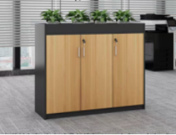 | 1.基材采用E0级以上实木多层板，厚度≥18mm,含水率≥8%；甲醛释放量≤0.025mg/m³；抗细菌性能（抗菌率）检测合格，抗菌种类至少包含金黄色葡萄球菌、大肠埃希氏菌（大肠杆菌）≥99.9%。  2.封边：采用优质品牌环保pvc封边条，须符合GB18580-2020国家标准认证，甲醛释放量≤未检出。  3.优质五金配件：拉手采用铝合金拉手；铰链采用优质品牌304不锈钢阻尼门铰；耐久性≥100000次功能检测无损坏；经中性盐雾试验（NSS）500h后镀（涂）层本身耐腐蚀等级达到10级。  4.柜门：双开门柜；锁具采用叶片转舌锁(材质为锌合金，表面镀铬)，钥匙不同牙花数/种≥700，互开率为0，使用寿命不少于30000次。 5.踢脚线：踢脚线部分采用≥1.0mm厚304油磨拉丝不锈钢板制作，前端内缩 100mm，无触脚感，高度为 1300mm，做到卫生隔离。 6.规格：800*400*800， 11个；860*400*800 ，3个。单位（mm） | 14
L形药房桌柜 | 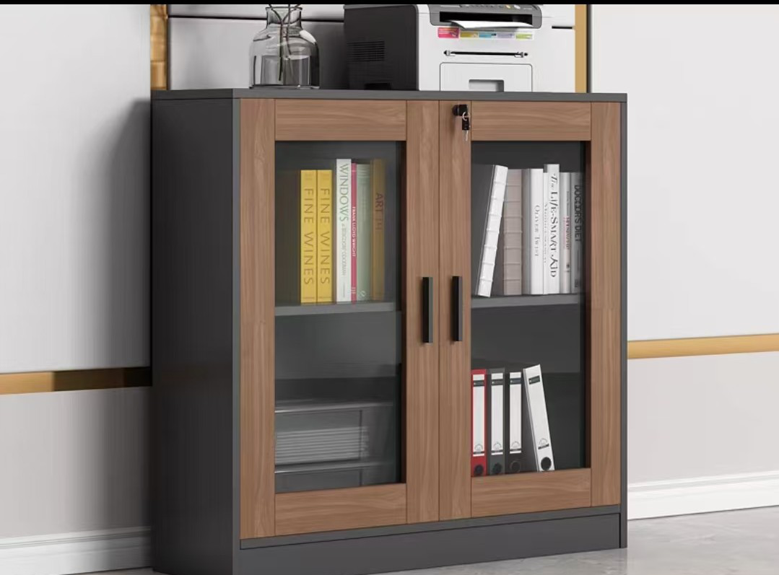 | 1.台面板：采用优质医用亚克力人造石；其材料厚度≥12mm，材料性能符合医院等高标准的环境卫生要求，材料符合国家标准。  2.基材采用E0级以上实木多层板，厚度≥18mm,含水率≥8%；甲醛释放量≤0.025mg/m³；抗细菌性能（抗菌率）检测合格，抗菌种类至少包含金黄色葡萄球菌、大肠埃希氏菌（大肠杆菌）≥99.9%。  3.封边：采用优质品牌环保pvc封边条，须符合GB18580-2020国家标准认证，甲醛释放量≤未检出。  4.优质五金配件：拉手采用铝合金拉手；铰链采用优质品牌304不锈钢阻尼门铰；耐久性≥100000次功能检测无损坏；经中性盐雾试验（NSS）500h后镀（涂）层本身耐腐蚀等级达到10级。  5.柜门：双开玻璃门；配置10MM厚双层夹胶防爆玻璃。锁具采用叶片转舌锁(材质为锌合金，表面镀铬)，钥匙不同牙花数/种≥700，互开率为0，使用寿命不少于30000次。 6.踢脚线：踢脚线部分采用≥1.0mm厚304油磨拉丝不锈钢板制作，前端内缩 100mm，无触脚感，高度为 1300mm，做到卫生隔离。 7.规格：4400*2120*900，桌面宽500，单个柜门宽约400。单位（mm） | 1
门诊室矮柜1 |  | 1.台面板：采用优质医用亚克力人造石；其材料厚度≥12mm，材料性能符合医院等高标准的环境卫生要求，材料符合国家标准。  2.基材采用E0级以上实木多层板，厚度≥18mm,含水率≥8%；甲醛释放量≤0.025mg/m³；抗细菌性能（抗菌率）检测合格，抗菌种类至少包含金黄色葡萄球菌、大肠埃希氏菌（大肠杆菌）≥99.9%。  3.封边：采用优质品牌环保pvc封边条，须符合GB18580-2020国家标准认证，甲醛释放量≤未检出。  4.优质五金配件：拉手采用铝合金拉手；铰链采用优质品牌304不锈钢阻尼门铰；耐久性≥100000次功能检测无损坏；经中性盐雾试验（NSS）500h后镀（涂）层本身耐腐蚀等级达到10级。  5.柜门：双开玻璃门；配置10MM厚双层夹胶防爆玻璃。锁具采用叶片转舌锁(材质为锌合金，表面镀铬)，钥匙不同牙花数/种≥700，互开率为0，使用寿命不少于30000次。 6.踢脚线：踢脚线部分采用≥1.0mm厚304油磨拉丝不锈钢板制作，前端内缩 100mm，无触脚感，高度为 1300mm，做到卫生隔离。 7.规格：2130*400*900，单个柜门宽约400。单位（mm） | 2
门诊室矮柜2 |  | 1.台面板：采用优质医用亚克力人造石；其材料厚度≥12mm，材料性能符合医院等高标准的环境卫生要求，材料符合国家标准。  2.基材采用E0级以上实木多层板，厚度≥18mm,含水率≥8%；甲醛释放量≤0.025mg/m³；抗细菌性能（抗菌率）检测合格，抗菌种类至少包含金黄色葡萄球菌、大肠埃希氏菌（大肠杆菌）≥99.9%。  3.封边：采用优质品牌环保pvc封边条，须符合GB18580-2020国家标准认证，甲醛释放量≤未检出。  4.优质五金配件：拉手采用铝合金拉手；铰链采用优质品牌304不锈钢阻尼门铰；耐久性≥100000次功能检测无损坏；经中性盐雾试验（NSS）500h后镀（涂）层本身耐腐蚀等级达到10级。  5.柜门：双开玻璃门；配置10MM厚双层夹胶防爆玻璃。锁具采用叶片转舌锁(材质为锌合金，表面镀铬)，钥匙不同牙花数/种≥700，互开率为0，使用寿命不少于30000次。 6.踢脚线：踢脚线部分采用≥1.0mm厚304油磨拉丝不锈钢板制作，前端内缩 100mm，无触脚感，高度为 1300mm，做到卫生隔离。 7.规格：900*400*900，单个柜门宽约400。单位（mm） | 1
门诊室矮柜3 |  | 1.台面板：采用优质医用亚克力人造石；其材料厚度≥12mm，材料性能符合医院等高标准的环境卫生要求，材料符合国家标准。  2.基材采用E0级以上实木多层板，厚度≥18mm,含水率≥8%；甲醛释放量≤0.025mg/m³；抗细菌性能（抗菌率）检测合格，抗菌种类至少包含金黄色葡萄球菌、大肠埃希氏菌（大肠杆菌）≥99.9%。  3.封边：采用优质品牌环保pvc封边条，须符合GB18580-2020国家标准认证，甲醛释放量≤未检出。  4.优质五金配件：拉手采用铝合金拉手；铰链采用优质品牌304不锈钢阻尼门铰；耐久性≥100000次功能检测无损坏；经中性盐雾试验（NSS）500h后镀（涂）层本身耐腐蚀等级达到10级。  5.柜门：双开玻璃门；配置10MM厚双层夹胶防爆玻璃。锁具采用叶片转舌锁(材质为锌合金，表面镀铬)，钥匙不同牙花数/种≥700，互开率为0，使用寿命不少于30000次。 6.踢脚线：踢脚线部分采用≥1.0mm厚304油磨拉丝不锈钢板制作，前端内缩 100mm，无触脚感，高度为 1300mm，做到卫生隔离。 7.规格：3230*400*900，单个柜门宽约400。单位（mm） | 1
HIV检查室柜1 |  | 1.台面板：采用优质医用亚克力人造石；其材料厚度≥12mm，材料性能符合医院等高标准的环境卫生要求，材料符合国家标准。  2.基材采用E0级以上实木多层板，厚度≥18mm,含水率≥8%；甲醛释放量≤0.025mg/m³；抗细菌性能（抗菌率）检测合格，抗菌种类至少包含金黄色葡萄球菌、大肠埃希氏菌（大肠杆菌）≥99.9%。  3.封边：采用优质品牌环保pvc封边条，须符合GB18580-2020国家标准认证，甲醛释放量≤未检出。  4.优质五金配件：拉手采用铝合金拉手；铰链采用优质品牌304不锈钢阻尼门铰；耐久性≥100000次功能检测无损坏；经中性盐雾试验（NSS）500h后镀（涂）层本身耐腐蚀等级达到10级。  5.柜门：双开玻璃门；配置10MM厚双层夹胶防爆玻璃。锁具采用叶片转舌锁(材质为锌合金，表面镀铬)，钥匙不同牙花数/种≥700，互开率为0，使用寿命不少于30000次。 6.踢脚线：踢脚线部分采用≥1.0mm厚304油磨拉丝不锈钢板制作，前端内缩 100mm，无触脚感，高度为 1300mm，做到卫生隔离。 7.规格：1700*500*900，单个柜门宽约400。单位（mm） | 1
HIV检查室柜2 |  | 1.台面板：采用优质医用亚克力人造石；其材料厚度≥12mm，材料性能符合医院等高标准的环境卫生要求，材料符合国家标准。  2.基材采用E0级以上实木多层板，厚度≥18mm,含水率≥8%；甲醛释放量≤0.025mg/m³；抗细菌性能（抗菌率）检测合格（至少包含金黄色葡萄球菌）、大肠埃希氏菌（大肠杆菌）≥99.9%。  3.封边：采用优质品牌环保pvc封边条，须符合GB18580-2020国家标准认证，甲醛释放量≤未检出。  4.优质五金配件：拉手采用铝合金拉手；铰链采用优质品牌304不锈钢阻尼门铰；耐久性≥100000次功能检测无损坏；经中性盐雾试验（NSS）500h后镀（涂）层本身耐腐蚀等级达到10级。  5.柜门：双开玻璃门；配置10MM厚双层夹胶防爆玻璃。锁具采用叶片转舌锁(材质为锌合金，表面镀铬)，钥匙不同牙花数/种≥700，互开率为0，使用寿命不少于30000次。 6.踢脚线：踢脚线部分采用≥1.0mm厚304油磨拉丝不锈钢板制作，前端内缩 100mm，无触脚感，高度为 1300mm，做到卫生隔离。 7.规格：3000*500*900，单个柜门宽约400。单位（mm） | 1
CT操作台 | 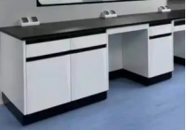 | 1.台面板：采用优质医用亚克力人造石；其材料厚度≥12mm，材料性能符合医院等高标准的环境卫生要求，材料符合国家标准。  2.基材采用E0级以上实木多层板，厚度≥18mm,含水率≥8%；甲醛释放量≤0.025mg/m³；抗细菌性能（抗菌率）检测合格，抗菌种类至少包含金黄色葡萄球菌、大肠埃希氏菌（大肠杆菌）≥99.9%。  3.封边：采用优质品牌环保pvc封边条，须符合GB18580-2020国家标准认证，甲醛释放量≤未检出。  3.优质五金配件：拉手采用铝合金拉手；铰链采用优质品牌304不锈钢阻尼门铰；耐久性≥100000次功能检测无损坏；经中性盐雾试验（NSS）500h后镀（涂）层本身耐腐蚀等级达到10级  4.柜门：1双开门+1单开门。  5.配置2个键盘托，采用优质品牌导轨。 6.踢脚线：踢脚线部分采用≥1.0mm厚304油磨拉丝不锈钢板制作，前端内缩 100mm，无触脚感，高度为 1300mm，做到卫生隔离。 7.规格：2200*500*760，单个柜门宽约500。 单位（mm） | 1
升降椅 | 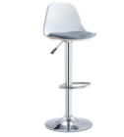 | 1、采用钢板厚度0.7mm， 冷轧钢板：须符合GB/T 228.1-2021、GB/T232-2010、QB/T1097-2010、GB/T232-2024标准的要求，规定塑性延伸强度Rp0.2≥291MPa，弯曲试验：90°弯曲试验后不使用放大仪器观察，试样弯曲外表面无可见裂纹，金属件喷涂层外观性能检测：无漏喷、锈蚀和脱色、掉色现象，钢板厚度≥1.20mm。  2、静电抗菌喷涂粉末：须符合HG/T 2006-2022、GB 18581-2020标准要求，总铅（Pb）含量，可溶性重金属含量（镉含量、铬含量、汞含量）未检出；干附着力≤1级，铅笔硬度（内聚破坏中擦伤）≥2H。密度合格。  3、磷化液：须符合GB 18581-2020标准要求，VOC含量未检出，苯系物总和含量[限苯、甲苯、二甲苯含乙苯未检出。 4、可升降，可360°旋转。 5、规格：350*400*900。单位（mm） | 4
L形诊桌 | 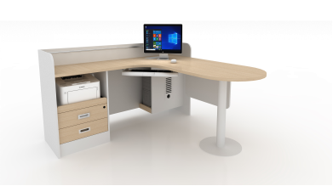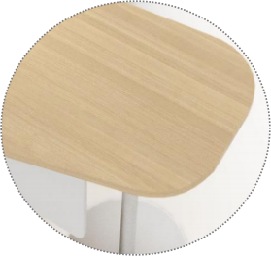 | 1.基材采用E0级三聚氰胺板，厚度≥18mm,防水、抗菌，其余侧板、顶板、底板、背板为钢板。  2.封边：采用优质品牌环保pvc封边条，须符合GB18580-2020国家标准认证，甲醛释放量≤未检出。五金配件：符合国家优质标准。柜体：采用厚度≥0.8mm的冷轧钢板； 3.粉末：采用抗菌环氧树脂喷涂粉末，满足耐碱性168h无损，耐酸性240h无损，耐沸水性150min无损，耐湿热性500h无损。  4.桌脚采用钢板厚度0.7mm， 冷轧钢板：须符合GB/T 228.1-2021、GB/T232-2010、QB/T1097-2010、GB/T232-2024标准的要求，规定塑性延伸强度Rp0.2≥291MPa，弯曲试验：90°弯曲试验后不使用放大仪器观察，试样弯曲外表面无可见裂纹，金属件喷涂层外观性能检测：无漏喷、锈蚀和脱色、掉色现象，钢板厚度≥1.20mm。 5、桌面斜圆弧设计，配置：主桌面+侧柜（主机柜+抽屉柜+打印机柜）+钢制键盘架+前挡板+围挡； 6、规格：1500*1600*760。单位（mm） | 11
单人诊桌 | 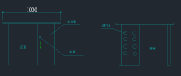 | 1.基材采用E0级以上实木多层板，厚度≥18mm,含水率≥8%；甲醛释放量≤0.025mg/m³；抗细菌性能（抗菌率）检测合格，至少包含金黄色葡萄球菌、大肠埃希氏菌（大肠杆菌）≥99.9%。  2.封边：采用优质品牌环保pvc封边条，须符合GB18580-2020国家标准认证，甲醛释放量≤未检出。  3.桌脚采用冷轧钢板：须符合GB/T 228.1-2021、GB/T232-2010、QB/T1097-2010、GB/T232-2024标准的要求，规定塑性延伸强度Rp0.2≥291MPa，弯曲试验：90°弯曲试验后不使用放大仪器观察，试样弯曲外表面无可见裂纹，金属件喷涂层外观性能检测：无漏喷、锈蚀和脱色、掉色现象，钢板厚度≥1.20mm。  4.配置可上锁主机柜，背部5个以上直径30MM透气孔。 4.规格：1000*600*760。单位（mm） | 18
塑料椅 | 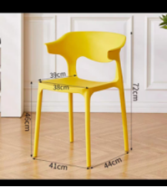 | PP塑料一次成型，符合环保要求无异味，规格如图，承重≥300斤 | 18
三人位排椅 | 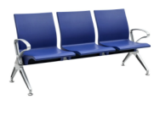 | 1、材质：采用铝合金，厚度≥1.2㎜。  2、座板：采用PP塑料注塑一次成型。  3、横梁：采用三角形优质冷轧钢管，经80T冲床冲孔后，焊接，抛光、打磨、喷涂处理。  4、扶手脚：采用1.1 mm优质不锈钢板，经120 T冲床开料后，油压拉深成型，焊接、抛光、打磨、拉丝处理。 6、规格：1800*700*700。单位（mm） | 2
五人位排椅 | 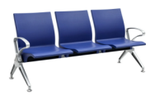 | 1、材质： 采用铝合金，厚度≥1.2㎜。  2、座板：采用PP塑料注塑一次成型。  3、横梁：采用三角形优质冷轧钢管，经80T冲床冲孔后，焊接，抛光、打磨、喷涂处理。  4、扶手脚：采用1.1 mm优质不锈钢板，经120 T冲床开料后，油压拉深成型，焊接、抛光、打磨、拉丝处理。 6、规格：2600*700*700。单位（mm） | 6
 |  | 1、以上尺寸可能有少许偏差，以实际测量尺寸为准。中标后供货前提供符合技术参数要求的全部原材料检测报告原件。 2、所有家具无异味，家具颜色根据实际需求确定。 3、项目清单中图片为参照样式。

合同主要条款
说明：本项目合同将根据采购结果签订。响应人在其竞价响应文件中无异议，则视作认同。若有优于该合同主要条款的内容，则随响应文件的约定修改本合同主要条款。

浙江东源实业有限公司塔山健康管理中心医疗家具采购合同
合同编号：
甲方：浙江省东源实业有限公司
乙方：
根据采购结果，为明确双方权利和义务，经双方协商，签订本合同并信守下列条款，共同严格履行。
一、采购内容及金额：
名称 | 品牌及技术参数 | 数量 | 单价（元） | 金额（元） | 备注
合计（小写）
合同总价款计人民币大写：
二、交货期限：2025年6月30日前完成供货。 交货地点：浙江省东源实业有限公司健康管理中心
三、验收方式：甲方在乙方交货完毕后，对所供货物进行检查验收，若发现与项目要求不符等问题，乙方应及时按要求采取更换等处理措施，并由乙方承担由此产生的一切损失和费用。验收合格后，甲方指定人员在送货单上签字确认。
四、货款结算与质量保证金：
供货完成后，经甲方验收合格的，乙方缴纳合同款5%（ 元）的质量保证金后，甲方在收到乙方开具的法定增值税发票后，甲方按规定办理汇款。质量保证金在质保期满（验收合格之日起算）无质量问题的，全额无息退还。
五、质量要求：
1.质保期12个月（检验合格之日起）。
六、违约责任：
1.乙方未按时交货或所供商品材质与材质样品不符、或产品规格质量与采购要求不符的，乙方应当承担违约责任。承担方式和违约金额如下：每超期2天，扣合同金额的10%；累计超期5天，扣合同金额的50%甲方并有权终止执行合同或要求乙方继续履行合同。产品材质与材质样品不符、或产品规格质量与采购要求不符的，乙方负责无偿调换符合中标要求的合格产品，并负责承担由此引起的供货超期责任。
2.乙方送货人员违反甲方管理制度，发现一次扣除合同总金额内的300元。
七、诉讼约定：合同履行期内，双方均不得随意变更或解除。如有未尽事宜，经双方共同协商，协商不成的由甲方所在地法院诉讼解决。
八、合同份数：本合同一式六份，甲方四份，乙方二份，双方签字盖章生效。
甲方（公章）： 乙方（公章）：
法定代表人 法定代表人
或授权委托人（签名或盖章）： 或授权委托人（签名或盖章）：
年 月 日 年 月 日

报价书
根据贵方采购编号为 SLF- 的浙江东源实业有限公司塔山健康管理中心医疗家具采购项目竞比文件，_________________（投标单位全称）法定代表人 授权_________（全权代表名称）为全权代表，全权处理询价活动中的一切事宜。
委托期限： 年 月 日至 年 月 日
现报价及承诺如下：
1.按照要求我方的报价为总价人民币（大写） 。
2.我方同意 日历天内完成供货。
3.我方同意按照贵方文件的要求执行，若我方有优于贵方的承诺则以优于的条款执行。
4.其他承诺：

报价人（公章）：

法定代表人（签字）：

授权委托人（签字或盖章）：
联系电话：

日期： 年 月 日

资料书

采购申请部门要求竞比人上传的资料（扫描件）：
1.有效的营业执照复印件并加盖公章。
2.法定代表人身份证复印件并加盖公章； 如有委托人的，同时提供委托人身份证复印件。
3.报价书。

